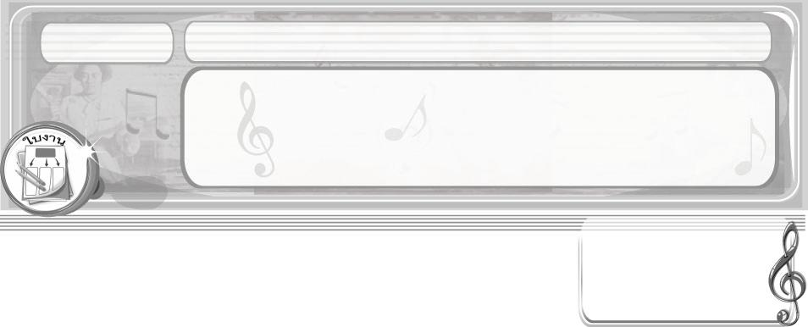

ชิ้นงานที่ 22
เรื่อง การแสดงนาฏศิลป์พื้นเมืองของไทยภาคต่าง ๆ

วันที่...........เดือน..............................พ.ศ............
ชื่อ.............................................................ชั้น..................เลขที่...........
ให้นักเรียนเปรียบเทียบความเหมือนและความแตกต่างของ การแสดงนาฏศิลป์พื้นเมืองแต่ละภาค โดยเลือกการแสดงที่กำหนดให้
2 การแสดง
ได้....................คะแนน

คะแนนเต็ม 10 คะแนน

ฟ้อนเล็บ รำกลองยาว เซิ้งกระติบข้าว รำมโนราห์

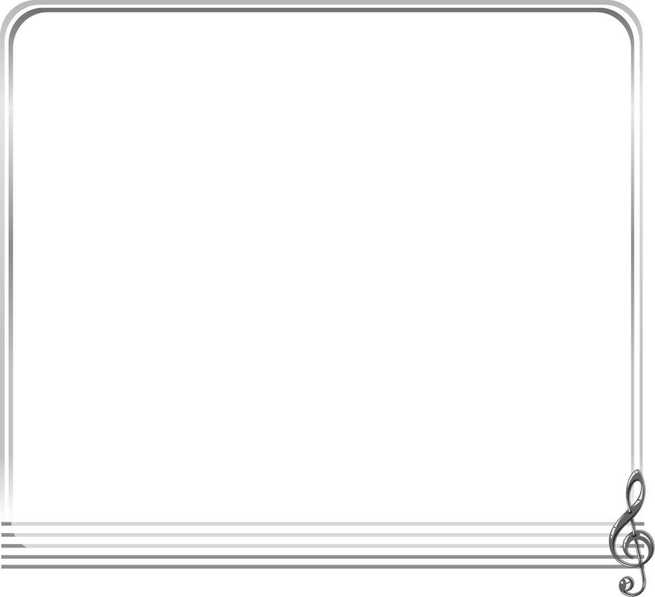
ชื่อการแสดง_____________
____________________
เป็นการแสดงของภาค________
____________________
ใช้เครื่องดนตรีใดประกอบการแสดง
____________________
____________________
____________________
การแสดงนี้ให้ความรู้สึกอย่างไร___
____________________
____________________
การแสดงนี้เกี่ยวข้องกับวัฒนธรรมและประเพณีอะไร____________
____________________
____________________
____________________

ชื่อการแสดง_____________
____________________
เป็นการแสดงของภาค________
____________________
ใช้เครื่องดนตรีใดประกอบการแสดง
____________________
____________________
____________________
การแสดงนี้ให้ความรู้สึกอย่างไร___
____________________
____________________
การแสดงนี้เกี่ยวข้องกับวัฒนธรรมและประเพณีอะไร____________
____________________
____________________
____________________

สิ่งที่เหมือนกัน
________________________________________________________________________________________________________________________________

